 公司网址：www.0769cxkj.com
增值税纳税申报(网上申报)
一、增值税一般纳税人网上申报
（一）条件
增值税一般纳税人网上申报适用于增值税一般纳税人。
（二）一般纳税人增值税网上申报纳税简易流程：
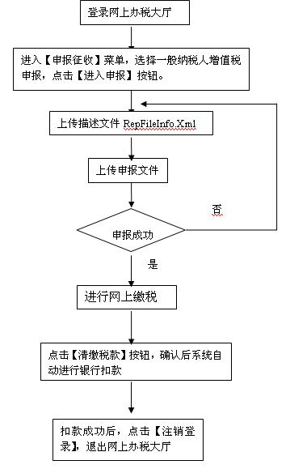
（三）资料报送
采取网上申报的一般纳税人在次年的1月底前将下列纸质资料报送主管分局：
1．《增值税纳税申报表（适用于增值税一般纳税人）》（一式两份）
2．稽核结果比对通知书（辅导期一般纳税人报送）。
3．退税部门确认的上期《生产企业出口货物免、抵、退税申报汇总表》（办理“免抵退”税的生产企业报送）。
4．重点税源企业报表(重点税源企业报送)。
5．机动车辆生产企业还必须同时报送：按月报送《机动车辆生产企业销售明细表》；每年第一个增值税纳税申报期，报送上一年度《机动车辆生产企业销售情况统计表》；按月报送《机动车辆销售统一发票清单》；《机动车销售统一发票领用存月报表》以及已开具的统一发票存根联；申报当期销售所有机动车辆的《代码清单》。
6．机动车经销企业还必须同时报送：按月报送《机动车辆经销企业销售明细表》；按月报送《机动车辆销售统一发票清单》；《机动车销售统一发票领用存月报表》以及已开具的统一发票存根联。
（四）注意事项
1．纳税人以前月份没有申报，或当期逾期申报的，不允许进行网上申报，纳税人应到主管税务分局办税服务厅接受处理。
2．纳税人办理网上申报纳税前，应确保缴税帐户有足够余额。因帐户余额不足而导致扣款不成功，纳税人应及时补足银行帐户，从【申报征收】首页直接进入【网上缴税】页面进行税款缴纳。如果因其它原因而导致扣款不成功，纳税人应记录出错原因，及时通知主管国税机关。
3．纳税人应在纳税申报当期结束前进行网上缴税。逾期缴纳税款的，系统自动按征管法规定按日加收滞纳税款万分之五的滞纳金。
4．使用网上报税的纳税人缴税成功后，系统会显示本次缴税的电子税票号，纳税人可记录下电子税票号，然后按ETS的有关要求到开户银行开具电子缴税凭证，作为缴纳税款的会计核算凭证。
5．网上申报成功没缴税或申报成功并缴税后发现数据错误的，必须携带完整准确的纳税申报表到主管国税分局办税服务厅进行处理。
二、增值税小规模纳税人网上申报
（一）条件
增值税小规模纳税人网上申报适用于采用查帐征收方式办理纳税申报的小规模纳税人，不适用于实行定期定额征收的小规模纳税人。
（二）增值税小规模纳税人网上申报流程：
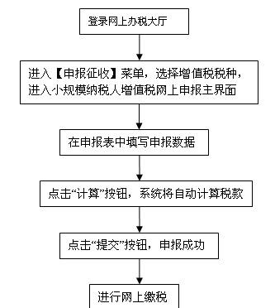
（三）资料报送
实行网上申报的小规模纳税人于次年的1月底前报送上年度1－12月的下列纸质资料：
1．《增值税纳税申报表（适用于增值税小规模纳税人）》
2．机动车经销企业还必需同时报送：《机动车销售统一发票领用存月报表》以及已开具的统一发票存根联；《机动车辆销售统一发票清单》；《机动车辆经销企业销售明细表》
（四）注意事项
1．纳税人以前月份没有申报，或当期逾期申报的，不允许进行网上申报，纳税人应到主管国税分局办税服务厅处理。
2．纳税人办理网上申报纳税前，应确保缴税帐户有足够余额。因帐户余额不足而导致扣款不成功，纳税人应及时补足银行帐户，从【申报征收】首页直接进入【网上缴税】页面进行税款缴纳。如果因其它原因而导致扣款不成功，纳税人应记录出错原因，及时通知主管国税机关。
3．纳税人应在纳税申报当期结束前进行网上缴税。逾期缴纳税款的，系统自动按征管法规定按日加收滞纳税款万分之五的滞纳金。
4．使用网上报税的纳税人缴税成功后，系统会显示本次缴税的电子税票号，纳税人可记录下电子税票号，然后按ETS的有关要求到开户银行开具电子缴税凭证，作为缴纳税款的会计核算凭证。
5．网上申报成功没缴税或申报成功并缴税后发现数据错误的，必须携带完整准确的纳税申报表到主管国税分局办税服务厅进行处理。

如有其它不明之处或问题，请及时联系我！
顺致
商祺！
联系人：王龙

手机：13424804848

